Отчет педагога-психолога Губиной Алены Джадатовны о проведенной работе во время дистанционного обучения
21.04.2020
Коррекционная и развивающая работа:
Для родителей средней группы в рамках развивающих занятий подготовлены интерактивные игры в виде презентаций по познавательному развитию.
Цель: развивать внимание, память, мышление
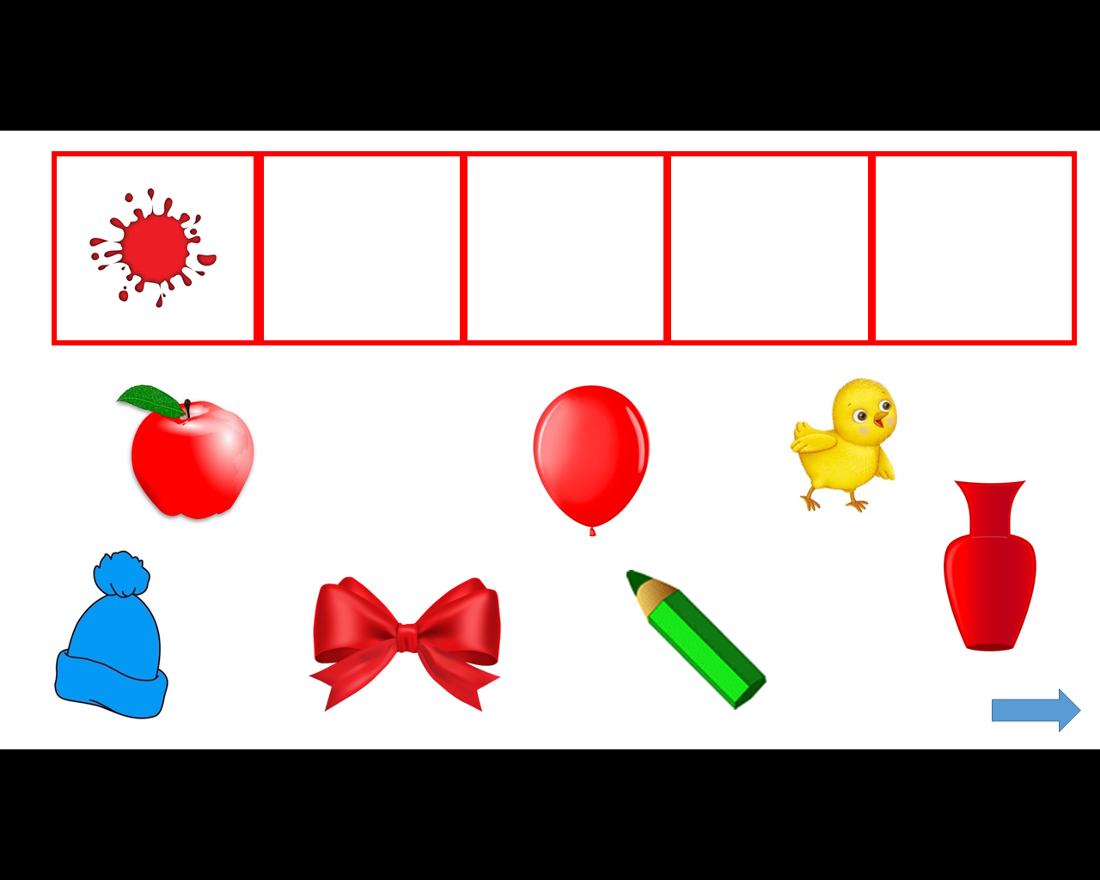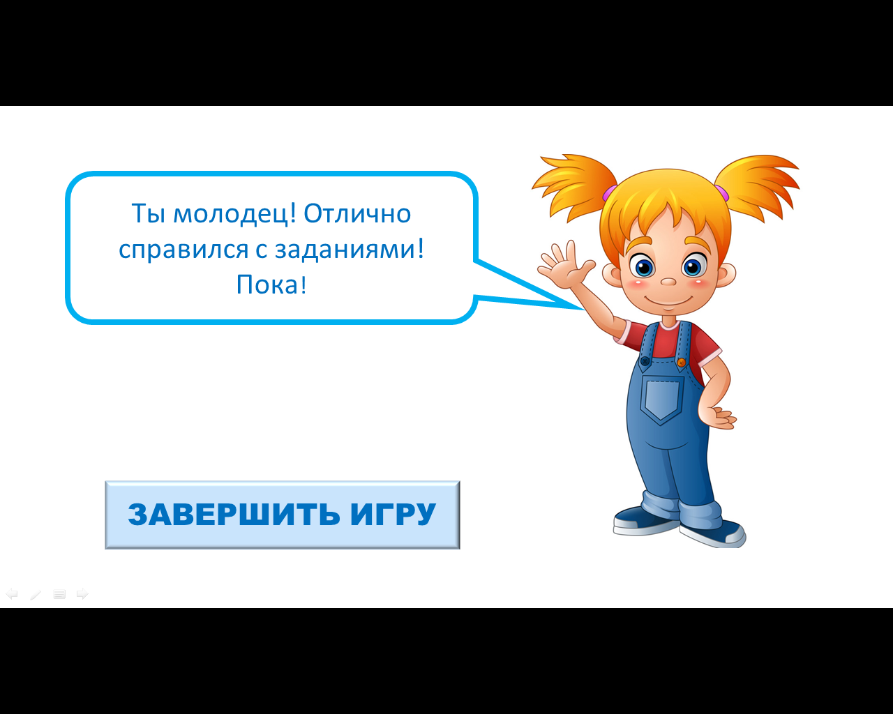
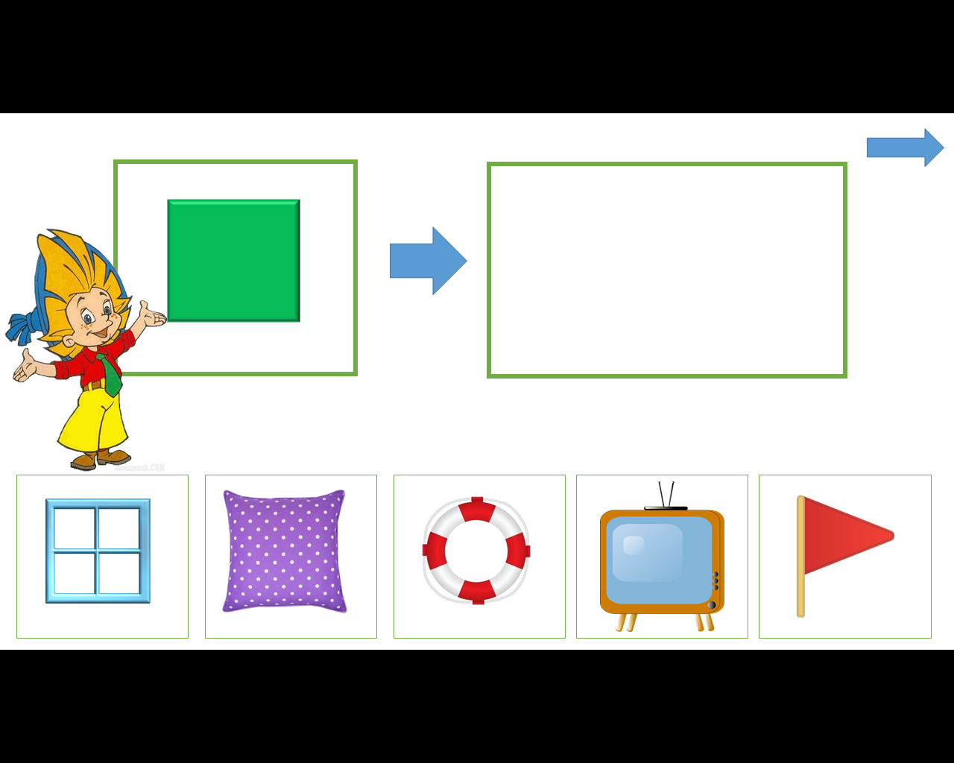
Количество детей: 2 ребенка
Отзывы родителей:

Также в рамках индивидуальной коррекционно-развивающей работы даны адаптированные задания в дистанционном формате для коррекции застенчивости, нерешительности
Задачи:
- преодоление застенчивости, замкнутости, нерешительности;
- формирование эффективных способов общения; развитие межличностного доверия;
- снижение психоэмоционального напряжения.

Были предложены следующие упражнения для совместного выполнения с родителями
- Беседа о речи
- Упражнение «Слепой и поводырь»
- Упражнение «Закончи предложение»
Отзыв от родителя:

